Y Prif Ystafell
Ffurflen Gais Archebu Ystafell
Mae rhaid llenwi’r ffurflen hon, gall eich cais gael ei wrthod os ydych yn methu â gwneud hyn.
Gwahoddiadau Calendr – Mae’n RHAID gwahodd y bobl ganlynol i BOB archeb yn yr ystafelloedd hyn
Siân Sherman sss@aber.ac.uk  Theo Goree tcg1@aber.ac.uk | Trefniant Technegol ac Anghenion Bar ac Arlwyo
facstaff@aber.ac.uk | Cynllun yr Ystafell:

Dyddiad Cau Archebu – 10 niwrnod gwaith (Llun-Gwen) Diwrnodau cyn y Dyddiad
Enw’r Aelod Staff a Gymerodd yr Archeb
Amser a Dyddiad y Cymerwyd yr Archeb
Enw’r Digwyddiad
Enw Trefnydd y Digwyddiad
Natur / Disgrifiad y Digwyddiad – y gweithgareddau a gynhelir
Enw’r Clwb / Cymdeithas
Dyddiad y Digwyddiad
Amser (Dechrau a Gorffen) | Dechrau: Gorffen :
Angen Mynediad Gan
Gadael yr Ystafell Erbyn * os ar ôl 11pm, gweler y prisiau isod yn Oriau Agor y Bar
Nifer y Mynychwyr
Enw’r Person sy’n Archebu
E-bost
Rhif ffôn (a ffôn symudol)
Ni fydd archebion ond yn cael eu derbyn gan Glwb neu Gymdeithas Undeb Myfyrwyr swyddogol, neu fyfyriwr cofrestredig ym Mhrifysgol Aberystwyth.
Byddwn yn canslo eich archeb os nad ydych yn rhoi’r holl wybodaeth uchod i ni.
Cynllun ac Anghenion yr Ystafell
Math o Gynllun yr Ystafell (gweler isod)
Nifer y bobl y mae angen trefnu ar gyfer
Erbyn pryd mae angen trefnu’r ystafell (ar gael am)
Dodrefn – Arall – Nodwch
Nifer y byrddau ar gael, Bach Crwn 20 – hyd at 4
Mawr Crwn 13 – hyd at 10
Byrddau Trestl 20
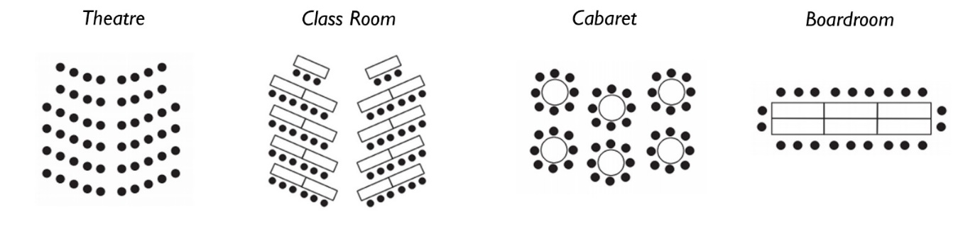
200 person 80 person 120 person 40 person

Amser y mae angen y Bar (dechrau a gorffen)  Oriau Agor Arferol y Bar yn ystod y Tymor*  Llun – Sul 11:00 tan 23:00 | Noder oriau agor arferol y bar.  *Codir ffi bob awr i dalu’r staff os bydd y tu allan o’r oriau hyn, gellir talu o flaen llaw
Anghenion Arlwyo | I’w trafod gyda Siân a Theo
Bydd Defnydd o’r Bar neu Ddarpariaeth o Fwyd a Diodydd y tu allan i oriau gwaith arferol ond trwy gytundeb o flaen llaw yn unig.
Eitemau Ychwanegol
Undebau Llwyfan sydd eu Hangen | I’w gytuno â Siân/Theo ymlaen llaw
Llwyfan Llawn – 6 Darn (W24ft x D12ft) / (W18ft x D16ft) -
Unedau Sengl (8ft x 6ft)
Gosodiad Arbennig–
Grisiau – 3 Ar Gael -
Rhwystrau Blaen y Llwyfan -

Anghenion Offer – Trefn Sylfaenol
Meicroffon
Lleoliad Meic, Pen y Llwyfan neu Fwth y DJ yn unig
Darpariaeth gerddoriaeth trwy 3.5mm (jack / iPod lead)
Meicroffonau Ychwanegol (uchafswm o 3)

Anghenion Offer – Trefn Uwch
CDJ – Pioneer CDJ 100 MK3 (2 ar gael)
Mixer – Pioneer DJM 900 NEXUS
Defnydd o’r Ddesg Oleuo a’r goleuadau disgo.
Nodwch unrhyw anghenion arbennig neu a oes angen lidiau
Costau Staff / Diogelwch Ychwanegol:
Codir ffi ychwanegol i sefydlu unrhyw ystafelloedd ar ôl 5pm.
Rydym dan rwymedigaeth gyfreithiol bod staff cofrestredig o Awdurdod y Diwydiant Diogelwch yn bresennol ar gyfer unrhyw ddigwyddiad cerddoriaeth fyw neu sy’n cael ei recordio sydd â thocynnau. Darperir y gwasanaeth hwn gan Gwmni Diogelwch allanol, gweler y prisiau isod (Tachwedd 2018). Mae’n rhaid talu’n uniongyrchol i’r Cwmni Diogelwch o flaen llaw er mwyn cynnal y digwyddiad. Gellir hepgor y ffi mewn digwyddiadau mawr iawn lle bydd y bar yn ennill mwy na 1k yr awr yn ystod y digwyddiad cyfan, neu mewn amgylchiadau arbennig eraill.

Ar gyfer pob digwyddiad cerddoriaeth fyw neu wedi’i recordio sydd â thocynnau

Bydd angen o leiaf 2 staff Awdurdod y Diwydiant Diogelwch ar gyfer unrhyw ddigwyddiad sydd â thocynnau  Gan ddibynnu ar y niferoedd bydd angen staff Awdurdod y Diwydiant Diogelwch ychwanegol | Cost £27.00 yr awr yn ystod y digwyddiad gyda ½ awr o osod / clirio ychwanegol.  £13.50 yr awr y pen – i’w gadarnhau gan Siân
Gweinydd Tocynnau wrth y Drws | £10.00 yr awr (os oes angen)
Gweinydd Ystafell Gotiau | £10.00 yr awr – (os oes angen)
Sefydlu yr Ystafell Ar Ôl 5pm | £19.05 yr awr

Noder y bydd trefnwyr y digwyddiad yn gyfrifol am unrhyw ddifrod i offer neu gyfleusterau’r adeilad a achosir yn ystod y digwyddiad a chodir ffi yn ôl derbynneb yr anfonebau EDD arnynt.

